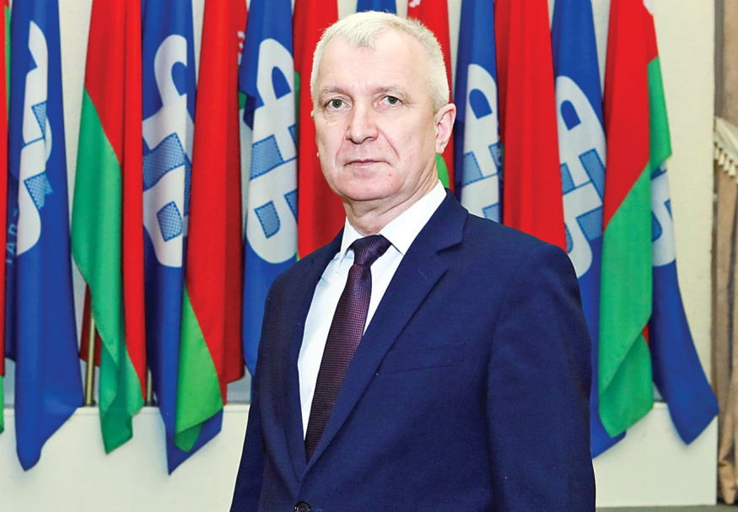

**Уважаемые коллеги!**

14 августа 2020

**В течение последних четырех дней в адрес Белорусского профсоюза работников местной промышленности и коммунально-бытовых предприятий поступают обращения от председателей организационных структур и членов Профсоюза о неправомерных действиях сотрудников силовых структур Республики Беларусь по отношению к участникам мирных протестов и случайным прохожим.**

**На основании данных заявлений, обращаемся к Министерству внутренних дел Республики Беларусь и его сотрудникам с просьбой прекратить применение неоправданно грубых и жестких мер к гражданам, участвующим в мирных протестах и другим гражданам, не нарушающим законодательство Республики Беларусь. Мы просим также освободить незаконно задержанных граждан и участников мирных акций.**

**Мы обращаемся в Генеральную прокуратуру Республики Беларусь с просьбой проводить проверки в избирательных участках, на которых гражданами Республики Беларусь были обнаружены нарушения при подсчёте голосов.**

**В последние дни в интернете (социальные сети, телеграмм каналы) начали звучать активные призывы к работникам предприятий выходить на улицы и в агрессивной, протестной форме выдвигать свои требования. Считаем, что есть более цивилизованные и законные формы выражения своих идей и требований.**

**Белорусский профсоюз работников местной промышленности и коммунально-бытовых предприятий, областные организации профсоюза открыты к диалогу и общению с каждым из Вас. Со своими вопросами и предложениями Вы всегда можете обратиться в нашу организацию, как лично, так и коллективно. Защищать права работников-членов профсоюза – это наш долг и обязанность.**

**В свою очередь Белорусский профсоюз работников местной промышленности и коммунально-бытовых предприятий и все его организационные структуры готовы помочь членам профсоюза в части:**

**-оформления  в законном порядке своей гражданской позиции;**

**-оказания в установленном законом порядке материальной и юридической помощи пострадавшим от задержаний (в том числе в обжаловании привлечения их к административной ответственности);**

**-оказания материальной помощи работникам, пострадавших от задержаний;**

**-частичные возмещение расходов по реабилитации в санаториях ФПБ работников, пострадавших от задержаний.**

**Мы заявляем, что Профсоюз был и остается надежным защитником прав работников отрасли, надежным социальным партнером и только наше единство не позволит разрушить все то хорошее, которое мы все вместе создавали десятилетиями.**

**Мы, как и Вы, против насилия в любом его проявлении. Так не будем же сами становиться инициаторами беспорядков на улицах наших любимых городов! Считаем, что все можно решить мирно, законным путем.**

***ПРЕДСЕДАТЕЛЬ БЕЛОРУССКОГО ПРОФСОЮЗА РАБОТНИКОВ МЕСТНОЙ ПРОМЫШЛЕННОСТИ И КОММУНАЛЬНО-БЫТОВЫХ ПРЕДПРИЯТИЙ Ю.ДОРОГОКУПЕЦ***